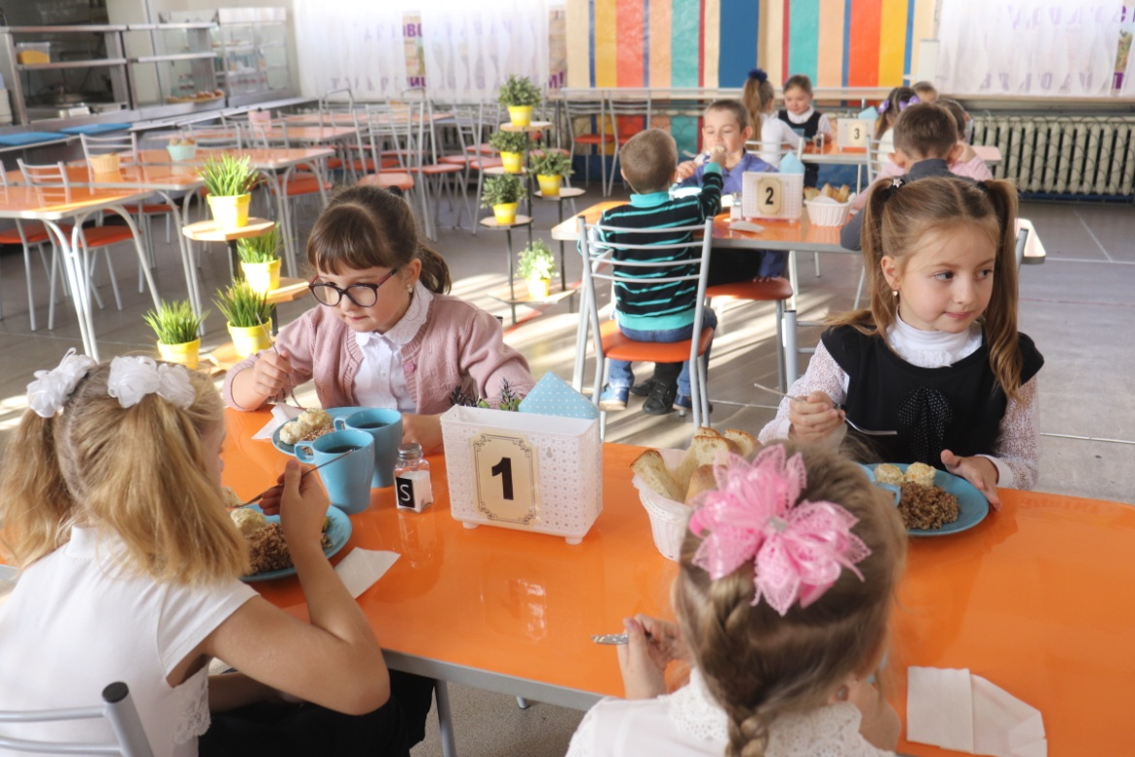
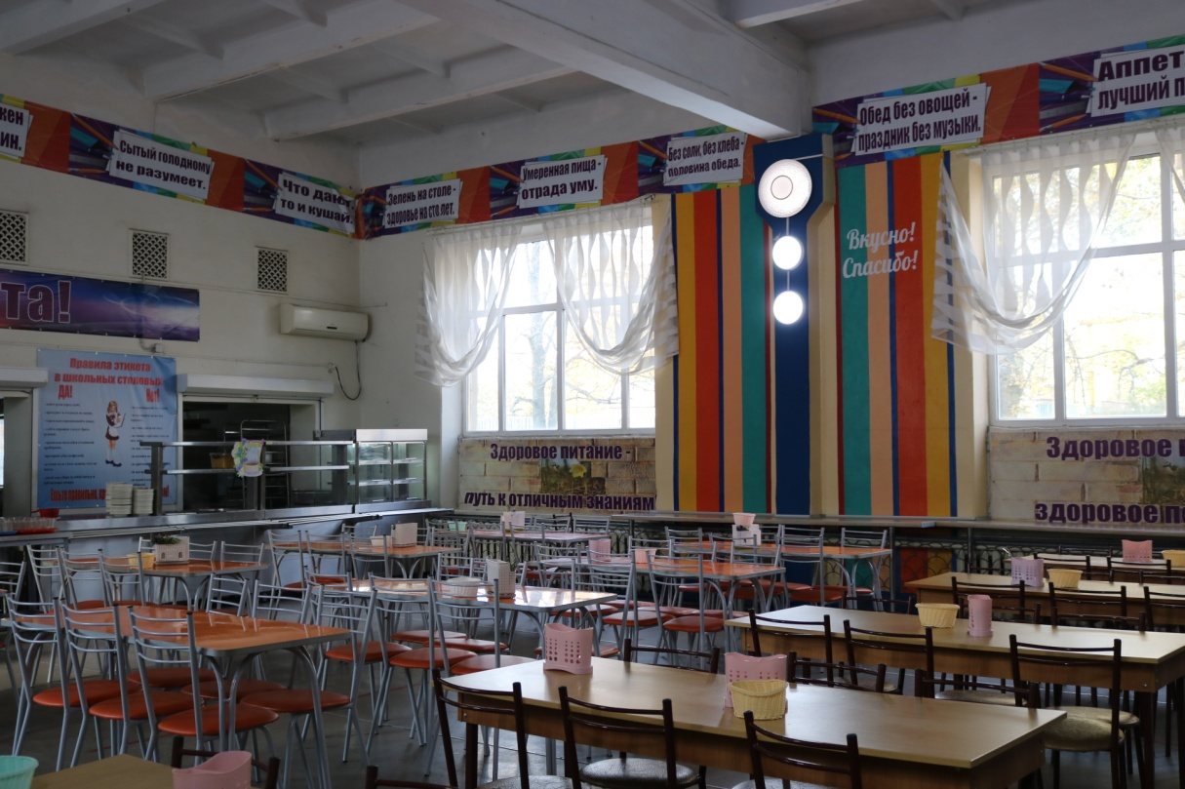

Региональный конкурс «Лучшая школьная столовая»
Приложение 2.
Количество посадочных мест и соответствие мебели
МБОУ СОШ № 40

